附件1: 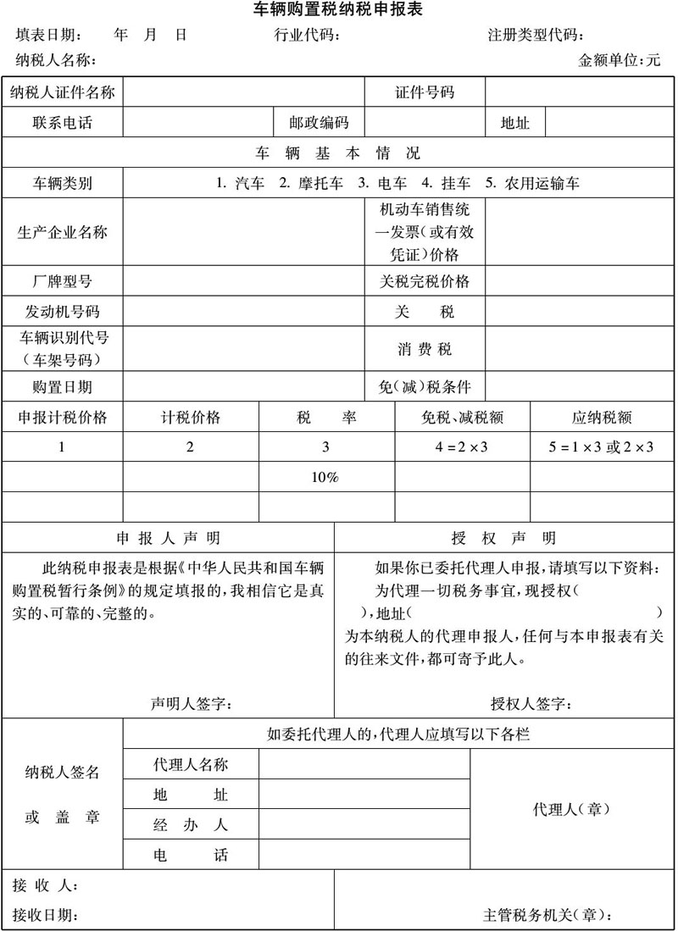

填表说明

1.本表由车辆购置税纳税人（或代理人）在办理纳税申报时填写。

2.“纳税人名称”栏，填写车主名称。

3.“纳税人证件名称”栏，单位车辆填写《组织机构代码证书》；个人车辆填写《居民身份证》或其他身份证明名称。

4.“证件号码”栏，填写《组织机构代码证书》、《居民身份证》及其他身份证件的号码。

5.“车辆类别”栏，在表中所列项目中划√。

6.“生产企业名称”栏，国产车辆填写国内生产企业名称，进口车辆填写国外生产企业名称。

7.“厂牌型号”、“发动机号码”、“车辆识别代号（车架号码）”栏，分别填写车辆整车出厂合格证或《中华人民共和国海关货物进口证明书》或《中华人民共和国海关监管车辆进（出）境领（销）牌照通知书》或《没收走私汽车、摩托车证明书》中注明的产品型号、车辆识别代号（VIN，车架号码）。

8.“购置日期”栏，填写机动车销售统一发票（或有效凭证）上注明的日期。

9.“机动车销售统一发票（或有效凭证）价格”栏，填写机动车销售统一发票（或有效凭证）上注明的价费合计金额。

10.“免（减）税条件”栏，按下列项目选择字母填写：

A.外国驻华使馆、领事馆和国际组织驻华机构及其外交人员自用的车辆；

B.中国人民解放军和中国人民武装警察部队列入军队武器装备订货计划的车辆；

C.设有固定装置的非运输车辆；

D.在外留学人员（含港、澳）回国服务的，购买的国产汽车；

E.来华定居专家进口自用或境内购置的汽车；

F.其他免税、减税车辆。

11.下列栏次由进口自用车辆的纳税人填写。

（1）“关税完税价格”栏，填写《海关关税专用缴款书》中注明的关税计税价格。“关税”栏，填写《海关关税专用缴款书》中注明的关税税额；

（2）“消费税”栏，填写《海关代征消费税专用缴款书》中注明的消费税税额。

12.“申报计税价格”栏，分别按下列要求填写：

（1）境内购置车辆，按机动车销售统一发票注明的价费合计金额÷（1+17%）填写；

（2）进口自用车辆，填写计税价格。计税价格=关税完税价格+关税+消费税；

（3）自产、受赠、获奖或者以其他方式取得并自用的车辆，按机动车销售统一发票（或有效凭证）注明的价费合计金额÷（1+17%）填写。

13.“计税价格”栏，经税务机关辅导后填写：

（1）填写最低计税价格；

（2）底盘发生更换的车辆，按主管税务机关提供的最低计税价格的70%填写；

（3）免税条件消失的车辆，自初次办理纳税申报之日起，使用年限未满10年的，按主管税务机关提供的最低计税价格每满1年扣减10%填写。未满1年的按主管税务机关提供的最低计税价格填写。使用年限10年（含）以上的，填写0。

14.“应纳税额”栏，计算公式如下：

（1）计税依据为申报计税价格的，应纳税额=申报计税价格栏×税率；

（2）计税依据为计税价格的，应纳税额=计税价格栏×税率。

15.本表一式二份（一车一表），一份由纳税人留存；一份由主管税务机关留存。

附件2：

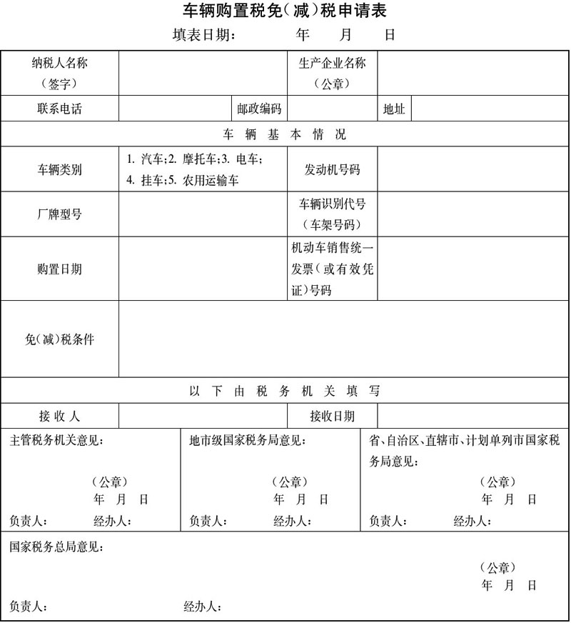

《车辆购置税免（减）税申请表》填表说明

1.本表由车辆购置税纳税人在申请免税、减税时填写。设有固定装置的非运输车辆生产企业在申请列入《设有固定装置免税车辆图册》时，也应填写本表。

2.申请列入《设有固定装置免税车辆图册》的生产企业，“纳税人名称（签字）”、“发动机号码”、“车辆识别代号（车架号码）”、“购置日期”、“机动车销售统一发票（或有效凭证）号”5栏不填写。

3.“车辆类别”栏，在表中所列项目中划√。

4.“厂牌型号”、“发动机号码”、“车辆识别代号（车架号码）”栏，分别填写车辆整车出厂合格证或《中华人民共和国海关货物进口证明书》中注明的产品型号、发动机号码、车辆识别代号（VIN，车架号码）。

5.“购置日期”栏，填写机动车销售统一发票（或有效凭证）上注明的日期。

6.“机动车销售统一发票（或有效凭证）号码”栏，填写机动车销售统一发票（或有效凭证）上注明的号码。

7.本表（一车一表）一式五份，一份由纳税人留存；一份由主管税务机关留存；一份由地市级国家税务局留存；一份由省、自治区、直辖市和计划单列市国家税务局留存；一份由国家税务总局留存。

附件3：

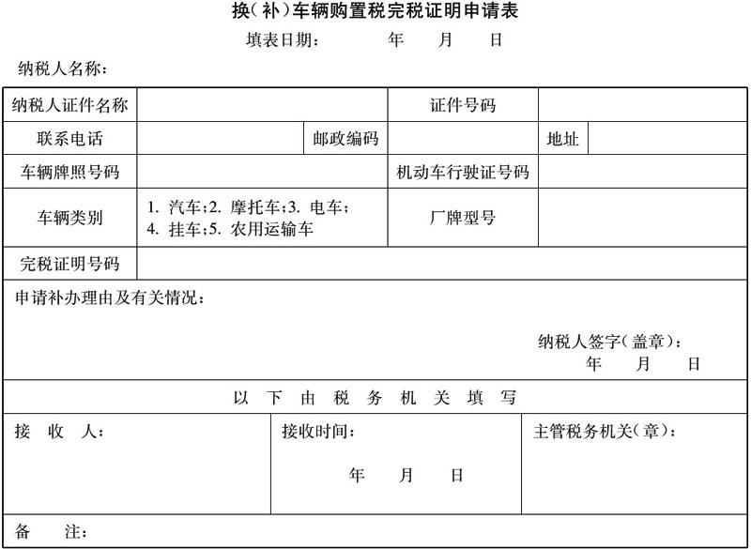

《换（补）车辆购置税完税证明申请表》填表说明

1.本表由车辆购置税纳税人在申请办理换（补）车辆购置税完税证明时填写。

2.“纳税人名称”栏，填写车主名称。

3.“纳税人证件名称”栏，单位车辆填写《组织机构代码证书》；个人车辆填写《居民身份证》或其他身份证明名称。

4.“证件号码”栏，填写《组织机构代码证书》、《居民身份证》及其他身份证件的号码。

5.“车辆类别”栏，在表中所列项目中划√。

6.“厂牌型号”栏，填写车辆整车出厂合格证或《中华人民共和国海关货物进口证明书》或《中华人民共和国海关监管车辆进（出）境领（销）牌照通知书》或《没收走私汽车、摩托车证明书》中注明的产品型号。

7.“备注”栏填写补发完税证明号码。

8.本表一式二份，一份由纳税人留存；一份由主管税务机关留存。

附件4：

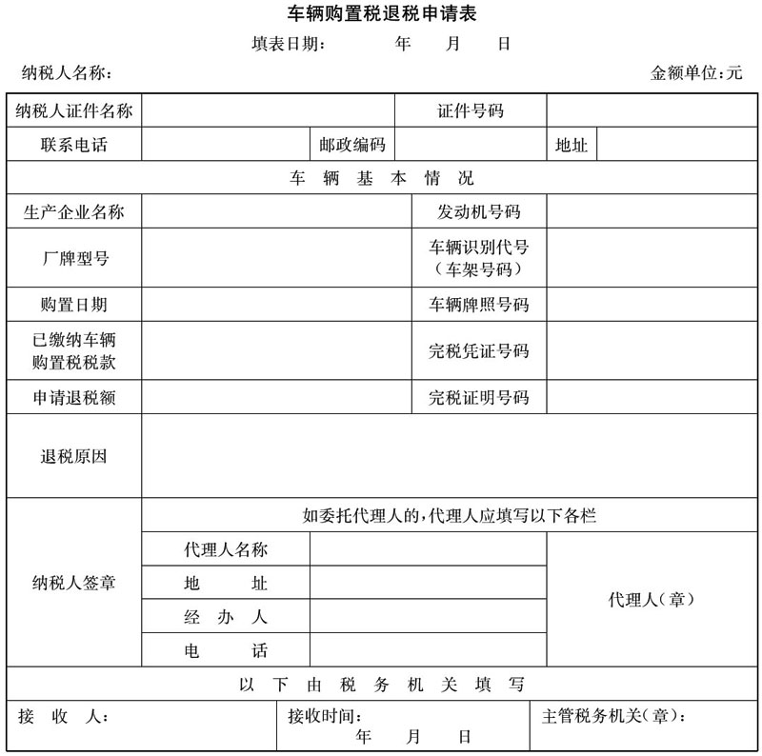

《车辆购置税退税申请表》填表说明

1.本表由车辆购置税纳税人（或代理人）在申请退税时填写。

2.“纳税人名称”栏，填写车主名称。

3.“纳税人证件名称”栏，单位车辆填写《组织机构代码证书》；个人车辆填写《居民身份证》或其他身份证明名称。

4.“证件号码”栏，填写《组织机构代码证书》、《居民身份证》及其他身份证件的号码。

5.“购置日期”栏，填写机动车销售统一发票（或有效凭证）上注明的日期。

6.“厂牌型号”、“发动机号码”、“车辆识别代号（车架号码）”栏，分别填写车辆整车出厂合格证或《中华人民共和国海关货物进口证明书》或《中华人民共和国海关监管车辆进（出）境领（销）牌照通知书》或《没收走私汽车、摩托车证明书》中注明的产品型号、发动机号码、车辆识别代号（VIN，车架号码）。

7.“完税凭证号码”栏，填写主管税务机关开具的车辆购置税缴税凭证号码。

8.“已缴纳车购税税款”栏，填写主管税务机关开具的车辆购置税缴税凭证上注明的应纳税款。

9.“退税原因”栏，按下列项目选择字母填写：

A.因质量原因，车辆被退回生产企业或者经销商的；

B.公安机关车辆管理机构不予办理车辆登记注册的；

C.因其他原因多缴税款的。

10.本表（一车一表）一式二份，一份由纳税人留存；一份由主管税务机关留存。

附件5：

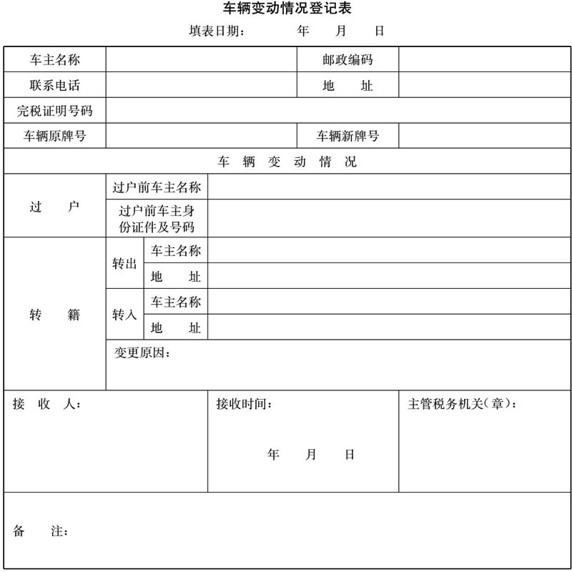

《车辆变动情况登记表》填表说明

1.本表由车主到主管税务机关申请办理车辆过户、转籍、变更档案手续时填写。

2.办理过户手续的，过户后的车主填写以下各栏：车主名称、邮政编码、联系电话、地址、完税证明号码、车辆原牌号、车辆新牌号及车辆变动情况过户栏。其中“完税证明号码”填写过户前原车主提供的完税证明号码。

3.办理转籍手续的，车主本人填写以下各栏：车主名称、邮政编码、联系电话、地址、完税证明号码、车辆原牌号、车辆新牌号及车辆变动情况转籍栏。其中“完税证明号码”填写转籍前主管税务机关核发的完税证明号码；转入、转出车主名称应填写同一名称。

4.办理既过户又转籍手续的，过户后的车主填写以下各栏：车主名称、邮政编码、联系电话、地址、完税证明号码、车辆原牌号、车辆新牌号及车辆变动情况转籍栏。其中“完税证明号码”填写过户、转籍前主管税务机关核发的完税证明号码；“转出车主名称及地址”填写过户前车主名称及地址；“转入车主名称及地址”应填写填表车主的名称及地址。

5.办理变更手续的，车主本人填写以下各栏：车主名称、邮政编码、联系电话、地址、完税证明号码、车辆原牌号、车辆新牌号及车辆变动情况变更栏。

6.本表“备注”栏填写新核发的完税证明号码。

7.本表一式二份（一车一表），一份由车主留存，一份由主管税务机关留存。

附件6：

车辆购置税档案转移通知书

（转入地主管税务机关）：

现将_____________（纳税人）____________________车辆购置税档案（编号：_________________）及档案袋内资料清单（编号：____________________）转交给你们，请查收。

（转出地主管税务机关印章）  年  月  日